**Потеруха Зося Амброзьева (Paciaruchowna Zosia)**

21 июля 1790 г – крещение (НИАБ 136-13-894, лист 10, №45/1790-р (ориг)).

Лист 10. **Метрическая запись №45/1790-р (ориг).**

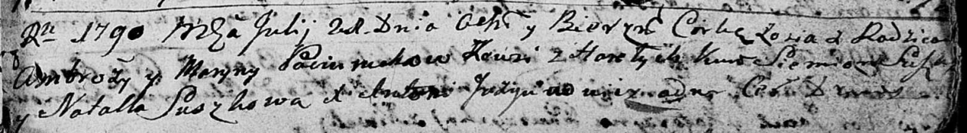

Дедиловичская Покровская церковь. 21 июля 1790 года. Метрическая запись о крещении.

Paciaruchowna Zosia – дочь родителей с деревни Горелое.

Paciarucha Ambrozy – отец.

Paciaruchowa Maryna – мать.

Suszko Siemien - кум.

Suszkowa Natalla - кума.

Jazgunowicz Antoni – ксёндз.